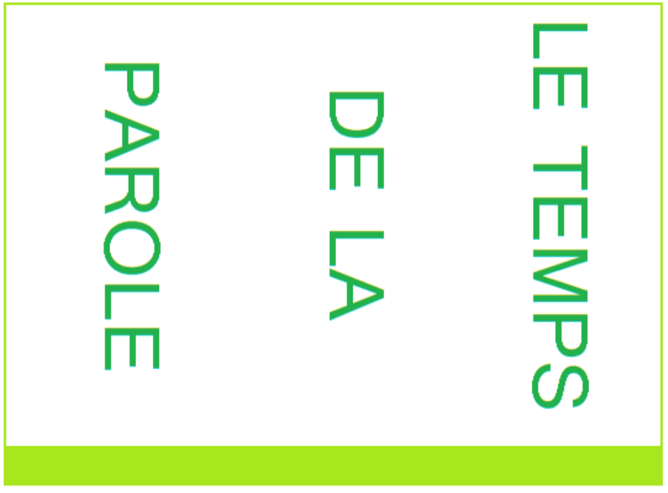

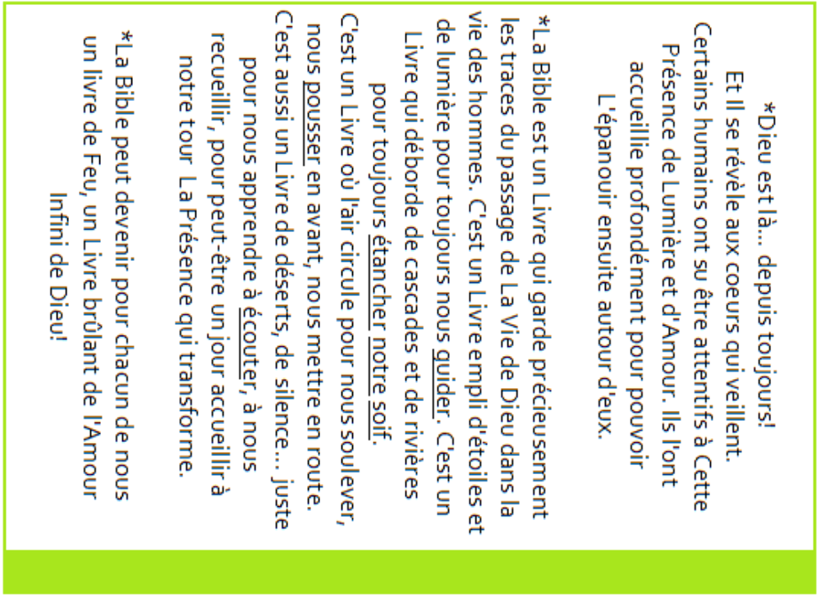

Il y a quatre évangiles: Les évangiles selon
saint Matthieu, saint Marc, saint Luc et
saint Jean. Chaque année, on lit un
évangile: L'année A, on lit saint Matthieu.
L'année B, saint Marc. L'année C, saint Luc.
L'Evangile selon saint Jean est lu un peu
chaque année.
Dans l'Apocalypse (un texte du Nouveau
Testament), quatre créatures ailées
apparaissent aux quatre angles du trône
de Dieu: un homme, un lion, un boeuf,
un aigle... Ces animaux sont devenus le signe des évangélistes...

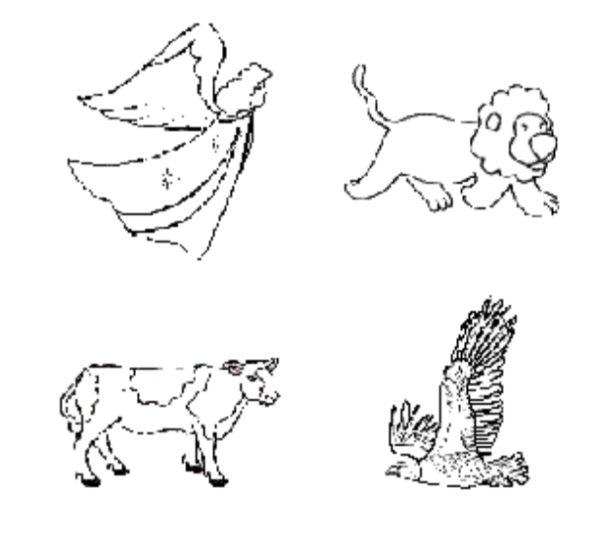

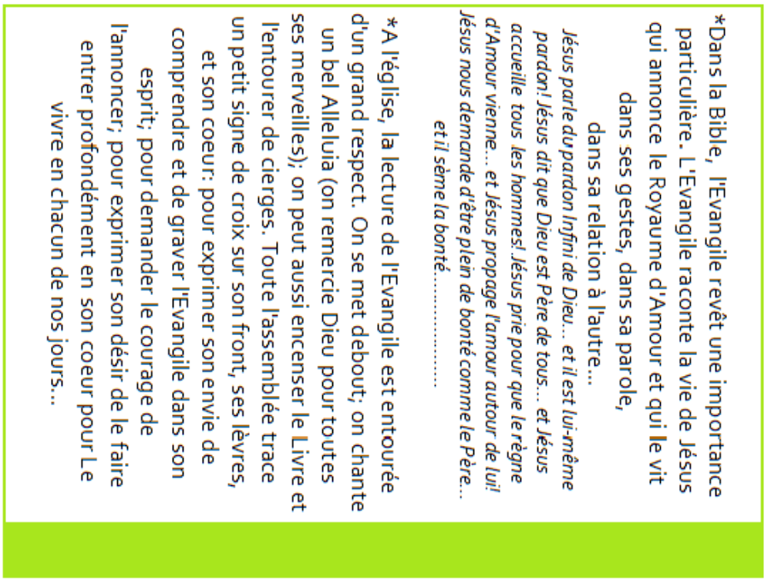

LE CREDO

Je crois en Dieu,
Le Père tout-puissant,
Créateur du ciel et de la terre.

Et en Jésus-Christ, son Fils unique, notre seigneur,
Qui a été conçu du saint-Esprit,
Est né de la Vierge Marie,
A souffert sous Ponce Pilate,
A été crucifié, est mort, a été enseveli,
Est descendu aux enfers,
Le troisième jour est ressuscité des morts,
Est monté aux cieux,
Est assis à la droite de Dieu le Père Tout Puissant,
D'où il viendra juger les vivants et les morts.

Je crois en l'Esprit Saint,
A la sainte église catholique,
A la communion des saints,
A la rémission des péchés,
A la résurrection de la chair,
A la vie éternelle.
Amen

